__________________________________________________________

**________________** (pollinatio) je prenesenie _______ z tyčinky na _________ piestika.

Ak je peľ prenesený z tyčinky na piestik toho istého kvetu jedná sa o **___________________** (autogamia).

Ak je peľ prenesený na cudzí kvet je to **_____________________** (allogamia).

Špecifickým prípadom samoopelenia je **Kryptogamia** (_______________________), pri ktorej dochádza k opeleniu ešte v púčiku, teda ešte pred tým ako kvet rozkvitne.

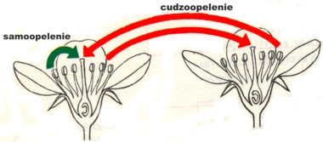

**Oplodnenie – dozrievanie peľového zrna**

Peľové zrná vznikajú v _____________ po redukčnom delení (__________________).

Vzniknuté bunky majú ________________ jadro, ktoré sa mitoticky rozdelí a vzniknú dve haploidné jadrá: **vegetatívne** (_________________) a **generatívne** (___________________).

Neskôr sa generatívne jadro ešte raz rozdelí a vznikajú _______ tzv. **spermatické jadrá.**

Práve tieto spermatické jadrá sa zúčastnia oplodnenia ako __________ pohlavné bunky (gaméty)

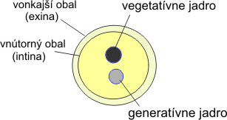

**Oplodnenie – dozrievanie vajíčka**

Vajíčka vznikajú u semenných rastlín na plodolistoch, ktoré sa u nahosemenných a krytosemenných rastlinách odlišujú.

Plodolisty **nahosemenných** rastlín sú tvorené vretenom a šupinami, na ktorých sú uložené ____________ vajíčka.

Plodolisty krytosemenných rastlín zrastajú a tvoria **_____________**.

Na každom plodoliste sa nachádza zárodočné pletivo (placenta) kde sa vytvárajú vajíčka (obr. a).

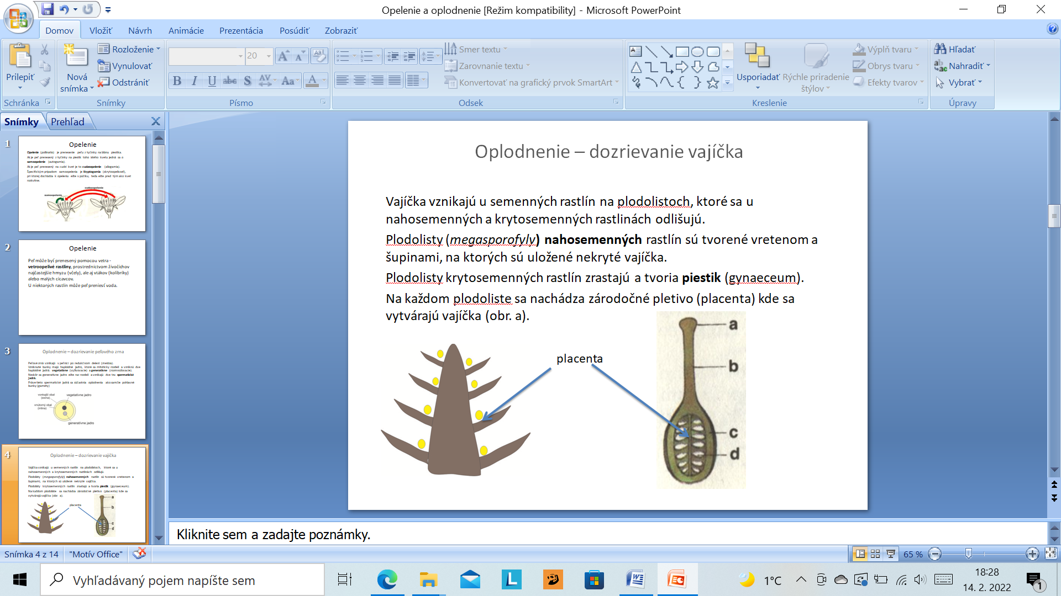

Vajíčko u rastlín je mnohobunkový útvar, ktorý pokrývajú **________** - integumenty .

V obaloch je otvor  -**__________________,** peľový vchod, ktorý umožňuje samčím gamétam preniknúť do vajíčka a oplodniť vajcovú bunku.

Vo vnútri vajíčka sa nachádza pletivo nazývané **_______________.**

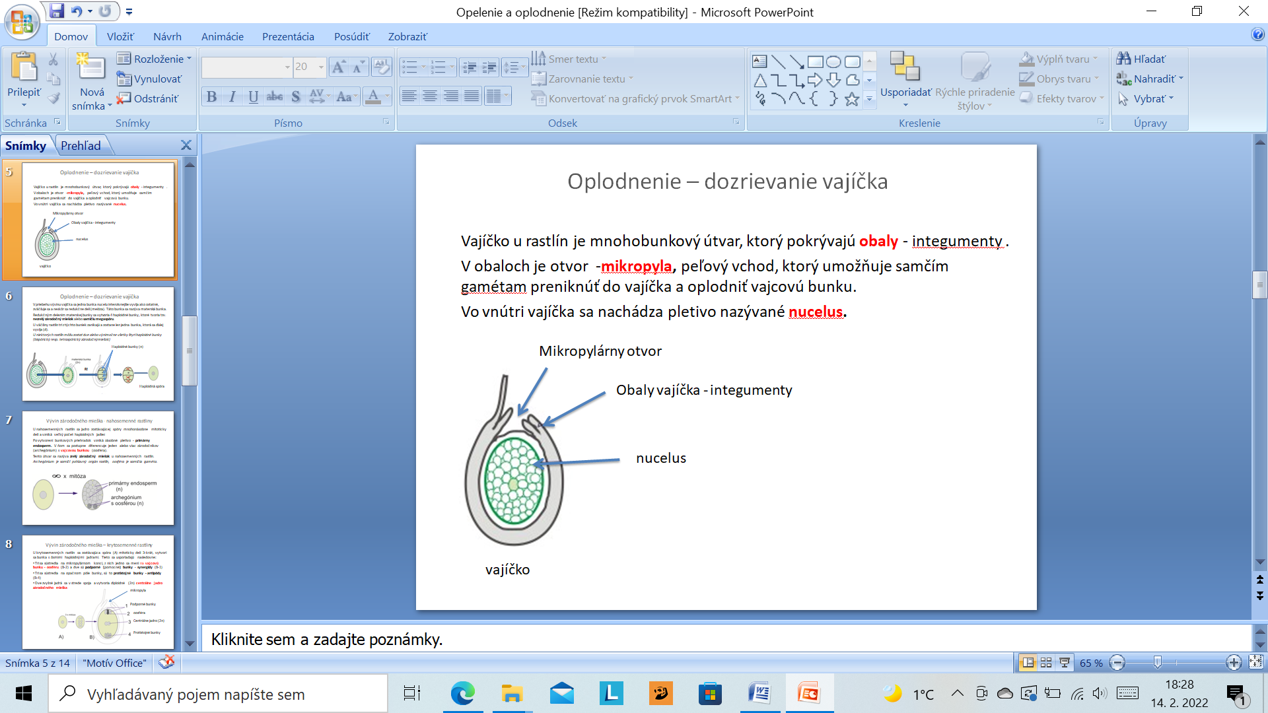

V priebehu vývinu vajíčka sa jedna bunka nucelu intenzívnejšie vyvíja ako ostatné, zväčšuje sa a neskôr sa redukčne delí (meióza). Táto bunka sa nazýva materská bunka.

Redukčným delením materskej bunky sa vytvoria ____ haploidné bunky, ktoré tvoria tzv. **nezrelý zárodočný miešok**.

U väčšiny rastlín tri z týchto buniek _______________ a zostane len __________ bunka, ktorá sa ďalej vyvíja.

*POZN! U niektorých rastlín môžu zostať dve alebo výnimočne všetky štyri haploidné bunky (bispórický resp. tetraspórický zárodočný miešok)*

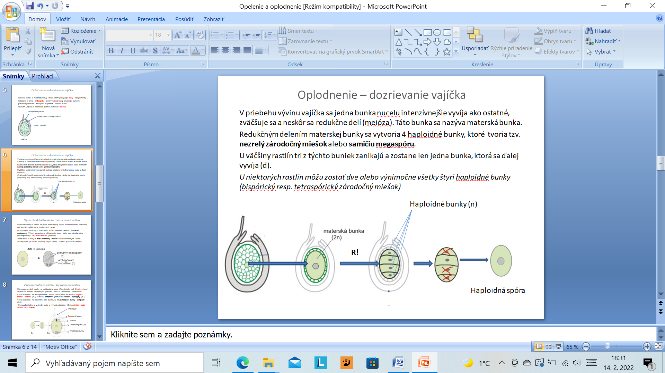

**Vývin zárodočného mieška - nahosemenné rastliny**

U nahosemenných rastlín sa jadro zostávajúcej spóry mnohonásobne ______________ delí a vzniká veľký počet haploidných jadier.

Po vytvorení bunkových priehradok vzniká zásobné pletivo - **__________________________.** V ňom sa postupne diferencuje jeden alebo viac zárodočníkov s **vajcovou bunkou** (_______________________).

Tento útvar sa nazýva **zrelý zárodočný miešok** u nahosemenných rastlín.  
*Archegónium je samičí pohlavný orgán rastlín, oosféra je samičia gaméta*.

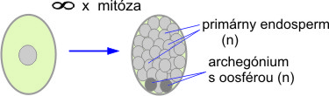

**Vývin zárodočného mieška – krytosemenné rastliny**

U krytosemenných rastlín sa zostávajúca spóra (A) mitoticky delí ____-krát, vytvorí sa bunka s _________ haploidnými jadrami. Tieto sa usporiadajú nasledovne:

* Tri sa sústredia na _______________________, z nich jedno sa mení na **___________ bunku** (B-2) a dve sú **podporné (**pomocné**) bunky** - **_________________** (B-1)
* Tri sa sústredia na opačnom póle bunky, sú to **______________ bunky - ________________** (B-4)
* Dve zvyšné jadrá sa v strede spoja a vytvoria diploidné (2n) **centrálne jadro zárodočného mieška**

